广东省工商行政管理局文件

粤工商企字〔2015〕278号

广东省工商行政管理局关于印发贯彻落实
《工商总局关于支持中国（广东）自由贸易
试验区建设的若干意见》的实施意见的通知

各地级以上市工商行政管理局、横琴新区工商行政管理局、深圳市市场和质量监督管理委员会、佛山市顺德区市场监督管理局，省工商局机关各处室、直属各单位：
建立中国（广东）自贸试验区（以下简称广东自贸试验区）是党中央、国务院作出的重大决策，推进广东自贸试验区建设是我省全面深化改革和新一轮扩大开放的头号工程。为支持广东自贸试验区建设与发展，工商总局近日下发了《工商总局关于支持中国（广东）自由贸易试验区建设的若干意见》（工商办字〔2015〕76号，以下简称《意见》，见附件），提出了支持广东自贸试验区深化商事制度改革，服务自贸试验区建设和进一步扩大开放的七条政策措施。为用好用足工商总局支持政策，贯彻落实省政府主要领导指示精神，支持广东自贸试验区工商行政管理和市场监管部门充分发挥职能作用，更好地服务自贸试验区建设和发展，省工商局制定了《贯彻落实工商总局<关于支持中国（广东）自由贸易试验区建设的若干意见>的实施意见》（以下简称《实施意见》。现将《意见》及《实施意见》印发给你们，请认真贯彻执行。各地在执行中遇到的问题，请及时向省工商局反映。

附件：工商总局关于支持中国（广东）自由贸易试验区建设的若干意见（工商办字〔2015〕76号）



广东省工商行政管理局
2015年7月8日

贯彻落实《工商总局关于支持中国（广东）
自由贸易试验区建设的若干意见》
的实施意见

为全面贯彻《工商总局关于支持中国（广东）自由贸易试验区建设的若干意见》（工商办字〔2015〕76号，以下简称《意见》），落实省委、省政府推进中国（广东）自由贸易试验区（以下简称广东自贸试验区）建设的决策部署，充分发挥工商行政管理职能作用，全力支持广东自贸试验区建设与发展，现结合我省实际，提出如下实施意见。
一、加强组织领导，合力推动各项支持政策落地
（一）广东自贸试验区南沙新区片区、前海蛇口片区、横琴新区片区的工商和市场监管部门，要落实主体责任，加强对实施工商总局《意见》的组织领导，成立相应领导机构，紧密结合本地实际，抓好贯彻落实，切实用好用足《意见》的政策措施；要主动向当地党委政府请示汇报，在当地党委政府统一领导下，争取有关部门支持，在深化商事制度改革等工作中先行先试，发挥示范带动作用。广州、深圳市工商和市场监管部门，要加强对广东自贸试验区工商行政管理工作的业务指导和工作督导，进一步简政放权，制定落实支持广东自贸试验区改革创新试验的具体措施。省工商局机关各处室、直属各单位要加强对广东自贸试验区三个片区工商和市场监管部门的督导指导，及时总结推广广东自贸试验区先进经验；要加快推进《广东省市场主体登记管理条例》《广东省市场监管条例》立法进程，为广东自贸试验区工商行政管理各项改革创新提供法治化保障。各地工商和市场监管部门要支持配合广东自贸试验区工商和市场监管部门的改革创新，学习借鉴其先进经验，不断提升服务党委政府中心工作的水平。
二、进一步向广东自贸试验区简政放权
（二）省工商局将广东自贸试验区内的企业（集团）冠省名称预先核准、省一级的外商投资企业登记管理权限下放给广东自贸试验区三个片区工商和市场监管部门行使。
（三）广州市工商局、深圳市市场和质量监管委、珠海市工商局要结合本地实际，按照“能放尽放”的原则，进一步向广东自贸试验区工商和市场监管部门调整下放登记管理权限，将住所在广东自贸试验区内的企业登记管理权限调整下放，更好地服务广东自贸试验区的招商引资工作。对符合条件且原已在国家、省、市工商和市场监管部门登记注册的企业，要在尊重企业意愿、不影响企业正常生产经营的前提下实施属地登记管理工作。
三、支持广东自贸试验区进一步改革市场准入，推进登记注册制度便利化
（四）支持广东自贸试验区率先推行“一照一码”登记制度改革。落实《国务院办公厅关于推进“三证合一”登记制度改革的意见》（国办发〔2015〕50号），实行“一套材料”和“一表登记”，通过“一窗受理、互联互通、信息共享”，由工商和市场监管部门核发一个加载法人和其他组织统一社会信用代码的营业执照，最大限度降低行政成本和社会成本。
（五）支持广东自贸试验区推行电子营业执照和全程电子化登记管理。实现以电子营业执照为支撑的网上申请、网上受理、网上审核、网上发照和网上公示的全程电子化登记模式。加具电子签名的电子文件、电子档案与纸质形式材料具有同等法律效力。
（六）支持广东自贸试验区放宽新注册企业场所登记条件限制，推动“一址多照”、集群注册等住所登记改革，放宽经营范围登记。
（七）支持广东自贸试验区完善市场退出流程，试行对个体工商户、未开业企业以及无债权债务企业实行简易注销程序。
四、支持广东自贸试验区发展总部经济，鼓励资本市场创新发展
（八）支持广东自贸试验区发展总部经济。各类企业在广东自贸试验区设立地区总部、研发中心、营运中心、采购中心、财务管理中心、结算中心、成本利润核算中心等功能性机构和服务外包产业，允许在企业名称和经营范围中使用体现其功能特点的文字表述。
（九）鼓励广东自贸试验区资本市场创新发展。鼓励在广东自贸试验区设立创业投资公司、创业投资管理公司、股权投资公司、股权投资管理公司，支持股权众筹平台和众筹项目企业登记注册，推动建立工商登记部门与区域性股权市场的股权登记对接机制，支持股权质押融资。
五、支持广东自贸试验区促进广告业加快发展
（十）推动广东自贸试验区广告产业园区建设。重点推进珠海横琴国际广告创意产业基地建设，引进国际化、专业化广告企业，打造广东广告业集聚中心和对外交流合作的国际门户，促进粤港澳广告业深度融合发展，带动全省广告产业加快转型升级。
六、支持广东自贸试验区创新监管方式，建立完善企业信用约束机制
（十一）支持广东自贸试验区构建事中事后监管新模式。指导广东自贸试验区工商和市场监管部门根据《企业信息公示暂行条例》和相关配套规章，制定企业年度报告、经营异常名录、企业公示信息抽查等制度的具体办法，进一步细化操作措施，推动相关制度在广东自贸试验区全面建立落实，切实提高后续监管的效能，促进企业诚信自律，创造良好市场秩序。
（十二）支持广东自贸试验区加快建立完善信用约束机制。指导广东自贸试验区工商和市场监管部门着力打通部门间信息壁垒，拓展信用信息公示系统的功能，推动广东自贸试验区各有关部门与工商和市场监管部门加强信息互联互通，整合企业信用数据，实现企业各种信息统一在信用信息公示系统上公示。通过数据共享，实现广东自贸试验区各职能部门及时掌握经营异常名录和“黑名单”企业等信用数据，实施予以限制或禁入等失信约束措施，提高企业违法违规成本，推进实现“一处违法，处处受限”的失信惩戒效应。
七、支持广东自贸试验区创新消费维权体系，依法保护企业合法权益
（十三）支持广东自贸试验区创新消费维权体系。健全消费者投诉举报处理机制，建设消费者权益保护社会网络，促进市场交易环境和消费维权政社共治，建立完善消费侵权热点和典型侵权行为治理机制，改进小额消费争议解决机制，建立消费环节经营者首问和赔偿先付制度，探索启动公益诉讼维权，建立行政调解与人民调解、司法调解工作联动机制，探索建立跨区域消费纠纷调解机制。
（十四）维护广东自贸试验区公平竞争的市场环境。支持指导广东自贸试验区工商和市场监管部门进一步强化公平竞争执法，严肃查处广东自贸试验区内侵犯企业合法权益的不正当竞争案件。支持广东自贸试验区工商和市场监管部门根据我省流通领域商品质量抽查检验工作规范，开展流通领域商品质量抽检工作，所需经费按各自保障体系纳入财政预算，抽检结果及其信息由省工商局统一管理。加强对企业商标专用权的保护，指导企业开展商标保护工作，探索建立商标维权援助平台。完善工商和市场监管部门与相关部门监管执法协作机制，努力为企业营造公平竞争的市场环境。
八、支持广东自贸试验区工商和市场监管部门拓展服务空间，提升服务发展的能力
（十五）支持广东自贸试验区工商和市场监督部门运用大数据技术提升服务发展的能力。指导广东自贸试验区工商和市场监管部门完善企业数据综合分析运用制度，将市场主体登记数据与消费维权、商标广告、商品质量、企业信用等数据有机结合，运用大数据技术对市场主体发展情况、市场运行秩序等方面开展综合分析和研判。广东自贸试验区工商和市场监管部门要定期开展区域内市场主体动态统计分析，每季度结束后的5个工作日内向当地党委、政府和省工商局提交分析报告，并进一步加强信息公开工作，为地方党委、政府和上级部门宏观决策服务，为企业投资提供信息服务。
（十六）支持指导广东自贸试验区工商和市场监管部门加强对广东自贸试验区内企业的行政指导。对重大投资项目需要登记注册的，实行提前介入、重点指导；强化广告、商标专项服务，建设广告监督管理工作信息发布平台，指导企业申请商标注册，鼓励企业开展商标品牌海外布局，引导企业制定品牌发展管理体系，夯实品牌发展基础，实施商标品牌战略，提升品牌附加值和软实力，争取打造一批具有市场竞争力和美誉度的特色品牌，树立广东品牌良好形象；在企业日常监管执法中，对可能产生违法行为或违法行为轻微的企业进行提醒、预警、规劝指导，引导企业加强自律、诚信守法、规范经营。

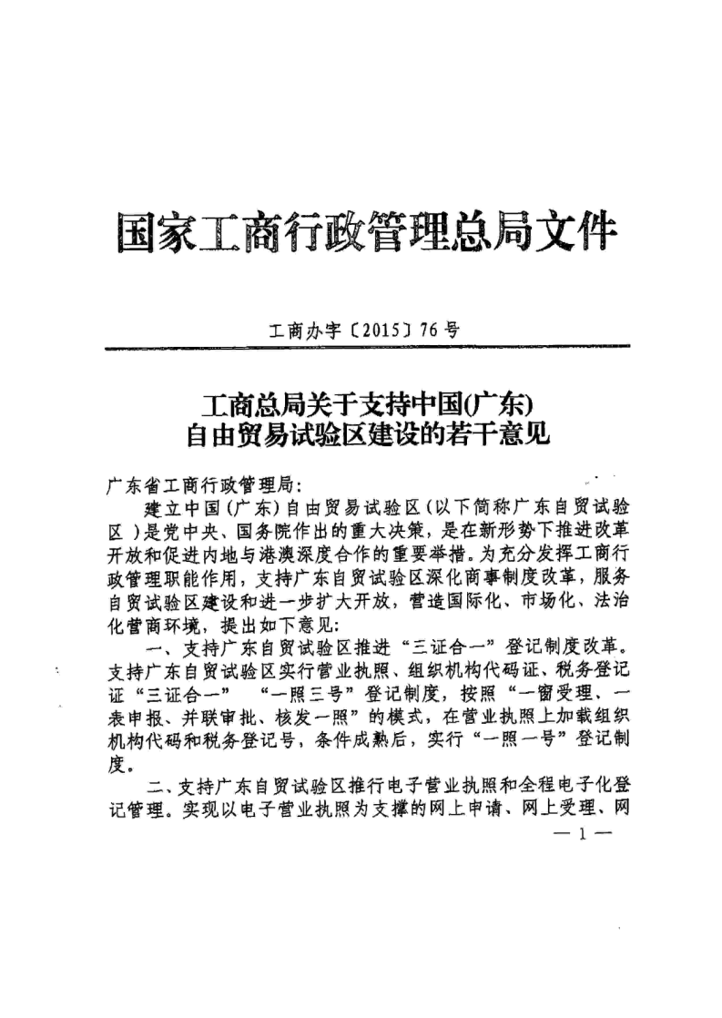
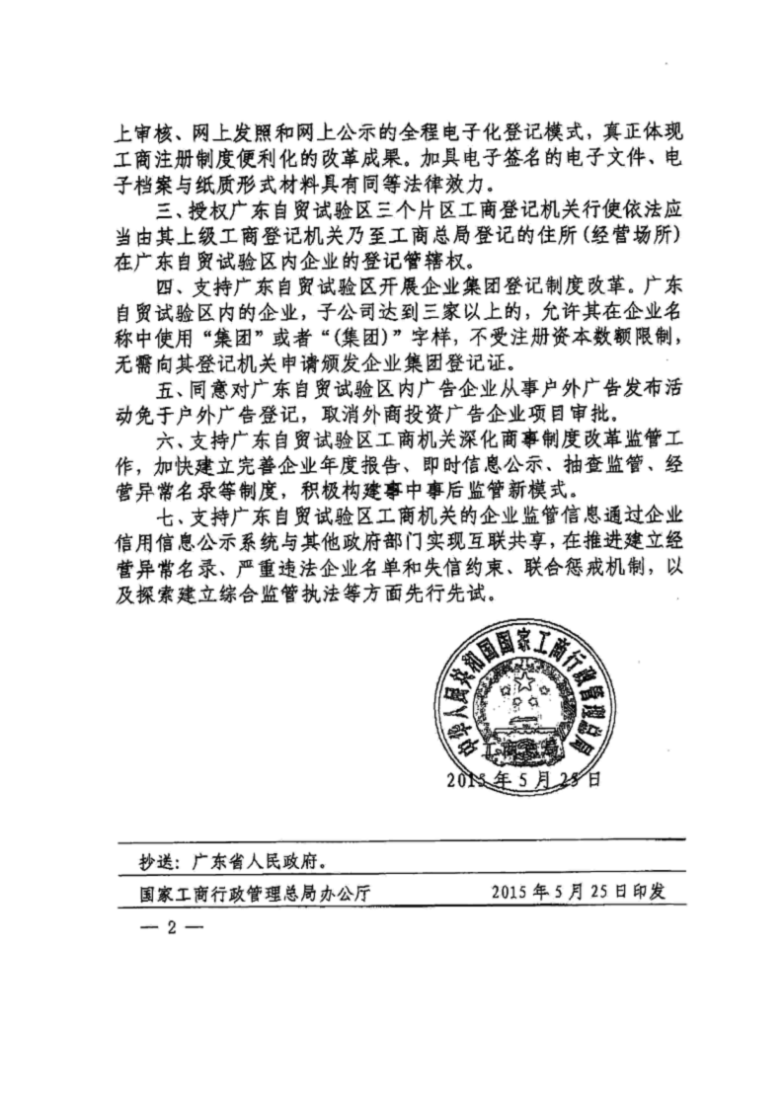

公开方式:主动公开

抄送：省府办公厅、省委改革办、省自贸办、省档案局，广州市政府、深圳市政府、珠海市政府，广州南沙开发区管委会、深圳前海管理局、珠海横琴新区管委会。
广东省工商行政管理局办公室 2015年7月8日印发
校对:尚平

